不同固溶状态Mg-10Gd-3Y-1.2Zn-0.5Zr合金
的力学性能及断裂行为

周会会，宋 鹏，黄太红，陆建生
(昆明理工大学，云南 昆明 650093)

摘 要：通过在Mg-10Gd-3Y-0.5Zr合金中添加少量Zn制备出一种新型Mg-10Gd-3Y-1.2Zn-0.5Zr合金，并利用扫描电子显微镜、拉伸试验机分析研究Mg合金不同状态下的显微组织、力学性能及断裂行为。结果表明：Mg-10Gd-3Y-1.2Zn -0.5Zr合金在不同的时效状态下，铸态塑性差，T4态塑性好，T6态塑性优于铸态但劣于T4态，且所有样品都是从脆性解理断裂为主，晶界和层状相界面比化合物界面结合牢固。通过比较3个不同温度下T6态的力学性能，发现提高固溶温度能提高合金的强度，但延伸率会略降。并且Zn促进层状相生长，但是对基体塑性提高作用有限。
关键词：镁合金；力学性能；显微组织；断裂行为
中图法分类号：TG146.2⁺2 文献标识码：A 文章编号：1002-185X(2016)03-0732-05

镁合金作为工业应用中密度较低的金属结构材料，具有高比强度、高比刚度、良好的导热性及机械加工性能好等优点，是一种节能环保、可持续发展的理想材料^{[1-3]}。但是镁合金的高温力学性能较差，很大程度上限制了镁合金在高温结构件中的应用。所以，研究镁合金塑性变形中的断裂行为和机制从而有效防止合金成形过程中的断裂，对于充分发挥镁合金的潜在强度和塑性具有重要意义。
目前镁合金的研究主要通过改变材料成分和加工变形来提高其力学性能。比如添加Gd、Y、Mn和Zn等合金元素来改善合金的力学性能，添加Zn可细化晶粒，有助于提高合金的塑性和强度。H. Z. Li^{[4]}研究了在Mg-10Gd-3.8Y-0.5Zr合金中分别添加0%、1%、3%Zn（质量分数）对力学性能的影响，在挤压和时效态下1%Zn（质量分数）合金的抗拉强度值达到345和429 MPa，屈服强度达到260和342 MPa，以及延性率达到了10.8%和5.7%。但是随着Zn含量的增加，其抗拉强度和延伸率很快降低。另外，在一定温度和变形速率下，晶粒粗大的镁合金通过动态再结晶细化晶粒，从而提高超塑性性能，初始晶粒尺寸为66 μm的Mg-9Gd-4Y-0.4Zr 合金在435 ℃、5×10⁻⁴ s⁻¹ 的条件下获得了380%的伸长率，晶粒在变形过程中也细 化至12 μm^{[5]}。
目前在室温下，Mg-Gd-Y-Zr合金的主要断裂方式是解理断裂、准解理断裂和沿晶断裂，而占主导的方式与合金热处理状态密切相关^{[6]}。目前，关于在高温（本研究指400 ℃以上）固溶处理等状态的Mg-10Gd- 3Y-1.2Zn-0.5Zr合金力学性能和断裂行为及断口特征仍然不甚清楚。因此，有必要研究Mg-10Gd-3Y-1.2Zn- 0.5Zr合金在不同状态下的断裂行为及力学性能。
1 实 验
Mg-Gd-Y-Zn-Zr合金的熔炼工艺为：先将纯镁、合金等原料预热，再将纯镁放入熔炉中熔化，随后将Mg-Gd合金直接加入到熔体进行精炼处理，浇注过程中，采用（SF₆+CO₂）混合气氛保护。时效在225 ℃恒温油浴炉中进行，取出试样后水淬冷却。
采用XJP-6A光学显微镜对铸态和T4、T6态的 合金试样进行显微组织观察，腐蚀剂选用4%硝酸乙 醇或10%硝酸甲醇；将加工好的试样最终磨光，用XL30ESEM-TMP扫描电镜对试样进行显微组织观察。在Zwick/Roell Z020型万能材料试验机进行室温拉伸性能，拉伸速度为2 mm/min，拉伸试样尺寸见图1。
2 实验结果
图2为合金的铸造原始态光学显微组织及SEM照片。可见，合金铸造原始态组织主要由3种相组成：灰色平坦的基体相为α-Mg固溶体，黑色沿晶界分布
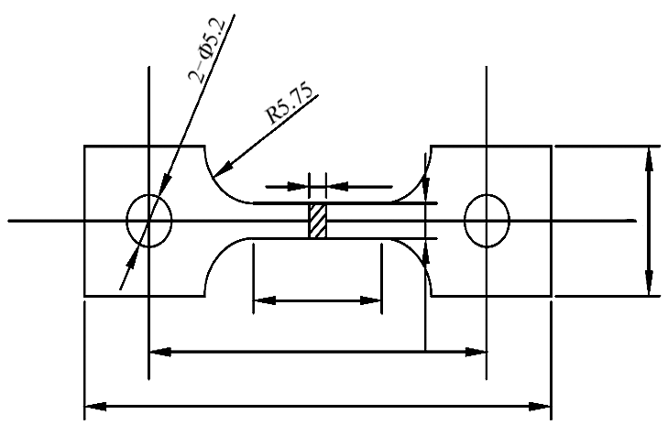
2
15
39.5
54.5
3.5
15

图1 薄板状拉伸样品尺寸示意图
Fig.1 Schematic of a laminated tensile sample

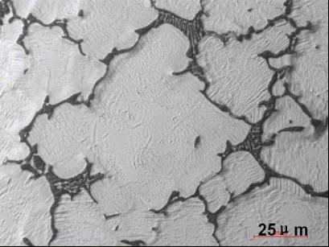
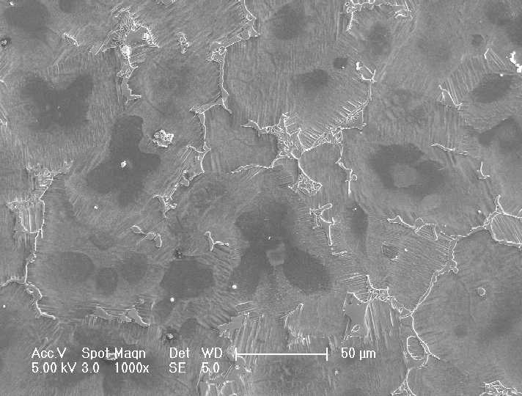
α-Mg
a
Mg-Re-Zn
Lamellar phase
25 μm
b

图2 合金的铸造原始态光学显微组织及SEM照片
Fig.2 OM (a) and SEM (b) microstructures of the original
cast alloys

且内为黑白层片骨骼状的是Mg-Re-Zn化合物相；其周围有向晶粒内蔓延过渡的表面凹凸褶皱的层状相。M. Yamasaki等^{[7-10]}认为该相结构为长周期堆垛层错结构或LPSO（long period stacking ordered structure），层片方向是沿着一定的晶面方向，由于基体为多晶且不同晶粒间取向不同，所以显微组织呈现不同晶粒内层状相方向不同的形态。
图3a~3e分别为铸态、500 ℃-T4、475 ℃-T6、500 ℃-T6、525℃-T6态合金常温拉伸断口的光学形貌。可见，铸态和T6态合金的塑性很差，T4态合金塑性较好。但这5种合金宏观断口形貌分析，属于脆性断裂。从微观断口纵向剖面来看，断口附近几乎无变形，大部分属于穿晶断裂和沿脆性化合物断裂。但连接主裂纹的二次裂纹较少，说明晶界处、层状相的界面处的结合力很好，均比化合物的结合牢固。这与其它研究结果^{[6]}一致：铸造T4态合金裂纹在晶内形成并扩展，为穿晶解理断裂；而铸造T6 态试样，为穿晶断裂和沿晶断裂的混合模式。
图4分别为铸态、500 ℃-T4、475 ℃-T6、500 ℃- T6、525 ℃-T6态的断口SEM照片。发现断口微观形貌主要由许多不同方向的解理刻面、解理台阶组成，合金中的解理刻面大部分由撕裂棱连接起来，说明两棱互相平行，但处于不同高度上的解理裂纹主要是通过撕裂的方式互相连接形成台阶。同时考虑到化合物相沿晶界分布，使晶界易成为裂纹扩展的途径，所以断口中也存在少量的沿晶断裂。
图4a中箭头为晶粒尺寸大小的刻面。铸态塑性较差，晶粒度较小，断口形貌特征为杂乱而细小的解理小刻面，二次裂纹非常发达，断口中可以看到发达的河流花样，组织中存在许多撕裂棱，还有大量沿晶脆性断裂的特征。T4态塑性有所提高，由于固溶过程中晶粒长大且化合物部分固溶进基体中，使化合物体积分数比铸态少。断口形貌特征比铸态的解理面和解理台阶大，解理刻面上存在着不如铸态发达的河流花样。此外，撕裂棱增加了不少且更加细密，沿晶断裂现象减少，说明合金的塑性有所改善。
T6态的3个断口有共同特征：解理面比铸态的 大，二次裂纹比铸态少但比T4态多。T6态合金塑性优于铸态但劣于T4态，虽然分布在晶界上的化合物少了，但合金随时效析出时，析出强化相的脆性对合金断裂行为也有直接影响。3个断口的区别在于：随固溶温度的升高，断口的二次裂纹趋于减少，二次裂纹见图4c箭头，同时结合金相分析，认为二次裂纹的减少还可能与层状相有联系，因为随固溶温度的升高，组织中的层状相有长大伸长及增多的趋势。
在室温条件下，对不同固溶工艺且在225 ℃峰值时效后的合金进行了力学性能测试，并且测试了500 ℃固溶时效样品和铸造原始态样品的力学性能。表1给出了各种状态下的屈服强度、抗拉强度和延伸率。
从表1可以得到：室温下试样均没有明显的屈服，500-T4塑性较好，铸态和T6态塑性都比较差。T4态比铸态的极限强度提高25%，但屈服强度略降，原因在于铸态组织粗大和试样中存在缺陷，但T4态在固溶过程中晶粒长大且化合物部分固溶进基体中，使化合物体积分数比铸态的少，使得T4态比铸态极限强度高。随着温度的升高，T6态在晶界上的化合物少了，但是析出强化相增多了，导致T6态比T4态的塑性差。T6态比T4态的极限强度提高24%~28%，屈服强度提高61.5%~70.4%，比铸态的极限强度提高55%~60%，屈服强度提高40%~47%，T6态合金强度继续增加的

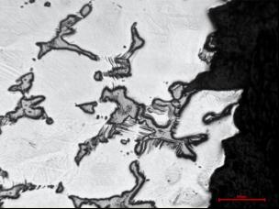
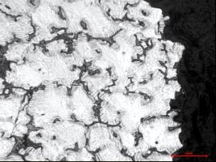
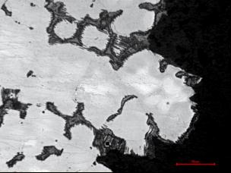
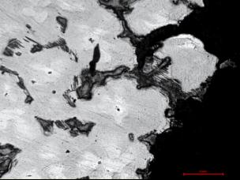
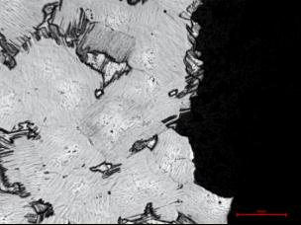
a
b
c
d
e
50 μm

图3 铸态、500 ℃-T4、475 ℃-T6、500 ℃-T6、525 ℃-T6下合金的室温拉伸断口光学形貌
Fig.3 Optical morphologies of tensile fracture for as-cast (a), 500 ℃-T4 (b), 475 ℃-T6 (c), 500 ℃-T6 (d),
and 525 ℃-T6 (e) alloys at room temperature

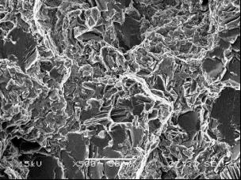
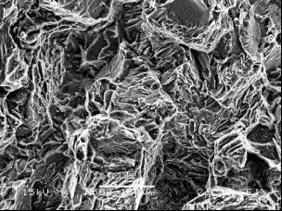
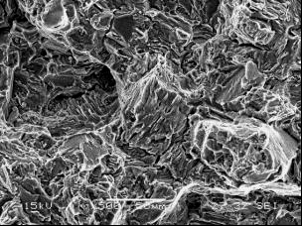
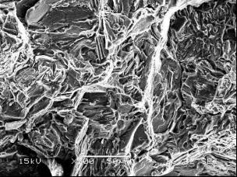
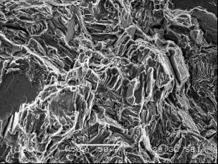
a
b
50 μm
c
d
e

图4 铸态、500 ℃-T4、475 ℃-T6、500 ℃-T6、525 ℃-T6态室温拉伸的断口SEM形貌
Fig.4 SEM morphologies of tensile fracture for as-cast (a), 500 ℃-T4 (b), 475 ℃-T6 (c), 500 ℃-T6 (d), and 525 ℃-T6 (e) alloys

表1 不同状态下合金的室温力学性能
Table 1 Tensile properties of the alloys at room temperature
Materials condition | Cast | 500-T4 | 475-T6 | 500-T6 | 525-T6
Elongation/% | 2.1 | 13.35 | 3.9 | 3.45 | 3.6
Yield strength/MPa | 151 | 127 | 209 | 224 | 225
Tensile strength/MPa | 212 | 262 | 324 | 327 | 330

原因是：在固溶后就得到了过饱和固溶体，在接下来的时效过程中，从过饱和固溶体中析出细小强化相，时效过程析出的细小强化相能有效阻碍晶界和位错的运动，从而提高合金的强度，说明时效强化对合金强化起到相当大的作用。比较3个不同温度下的T6态力学性能，可知提高固溶温度能提高合金的强度，但是延伸率略微降低。原因在于随着固溶温度的升高，析出相逐渐粗大化和软化失去强化效果，而弥散相能够继续阻碍位错运动，降低合金承受载荷过程中的应力集中，提高合金的强度。
3 分析与讨论
一般情况下Mg的滑移均为{0001}晶面，而韧窝的形成需多种滑移系同时开动，所以即使T4态的延伸率很好，断口形貌中也会出现韧窝断裂，断裂机制仍表现为解理断裂。图4断口金相表明：晶界上的化合物相拉断是主要的断裂方式之一，化合物相开裂是因为化合物本身脆性以及外加载荷局部导致的应力集中。化合物中的裂纹方向与晶界两边的晶粒取向有关，在外加载荷的作用下，由于相邻晶粒的取向不同，滑移至晶界的位错发生堆积，从而在晶界产生应力集中^{[11]}，导致粗大化合物相的断裂。
固溶处理过程中，由于粗大化合物相部分固溶进基体，使其形态变得较小，降低了合金承受载荷过程中的应力集中，提高了合金的强度^{[12]}。但是固溶处理只能改善而不能根本改变化合物相在晶界上的连续分布，虽然时效析出强化对合金强度提高有非常大的作用，但材料断裂失效的本质根源仍和晶界脆性化合物密切相关。
在不加Zn的不同合金成分的Mg-Gd-Y-Zr合金中，并没有观察到层状相结构，而一旦加入少量Zn就出现了层状相，以及在Mg-Zn-Y、Mg-Zn-Gd合金中也发现了类似形态和结构的层状相^{[13]}，因此，Zn被认为是形成长周期结构的必要条件。本研究LPSO区富含Zn，特别是在固溶一定时间的组织中，晶界处富集的Gd、Y、Zn原子向晶内扩散，在晶内的局部浓度达到一定比值后，就形成了具有长周期结构的层状相，这与文献[14-16]一致。
从本研究合金结构来看，堆叠层错往往借助位错生成。从能量的观点来看，层错能小时，容易形成层错。本研究中发现1.2%Zn（质量分数）加入合金后，可能降低了合金的层错能，从而提高了形成长周期结构的可能性。堆垛层错不是发生在晶体的整个原子面上，而只是部分区域存在，在层错与完整晶体的交界处存在不全位错，所以层状相和基体的相界面处的不全位错强化了界面。
一般认为Zn是提高合金塑性的典型元素，本研究中固溶态下大部分Zn从化合物中向晶内扩散并形成发达的层状相。同时化合物中的Zn减少，容易导致化合物脆性断裂^{[10,16,17]}。从上述来看，层状相对塑性有提升作用，但如果Zn主要被层状相结构所消耗，那么就无助于提高基体的塑性，还容易造成穿晶断裂。
4 结 论
1) 固溶强化和时效强化都有效提高了Mg-10Gd- 3Y-1.2Zn-0.5Zr合金的强度，其中时效强化对强度的

提高作用更加明显，但对塑性提高不多。随固溶温度升高，T6态的强度升高但塑性下降。
2) 所有Mg-10Gd-3Y-1.2Zn-0.5Zr样品都是脆性断裂，并以解理断裂为主要机制，穿晶断裂和晶界化合物断裂居多。
3) 晶内Zn浓度达到一定比值后，促进了长周期结构层状相的形成。但是如果被层状结构相消耗，无助于提高基体的塑性，还容易造成穿晶断裂。

参考文献 References
[1] Glow B B. Magnesium Industry Adv Mater Processes[J], 1996, 10: 33
[2] Kaneko T, Suzuki M. Mater Sci Forum[J], 2003, 419-422: 67
[3] Chen Zhenhua(陈振华). Magnesium Alloy(镁合金)[M]. Beijing: Chemical Industry Press, 2004
[4] Li H Z, Liu H T, Li F B et al. JMEPEG[J], 2012, 21: 1056
[5] Li Li, Zhang Xinming, Zhou Nan et al. Transactions of Nonferrous Metals Society of China[J], 2010, 20(3): 390
[6] Gao Lei, Chen Rongshi, Han Enhou et al. Transactions of Nonferrous Metals Society of China[J], 2010, 20(7): 1217
[7] Yamasaki M, Anan T, Yoshimoto S et al. Scripta Mater[J], 2005, 53: 799
[8] Amiya K, Oahsuna T, Inoue A et al. Mater Trans[J], 2003, 44: 2151
[9] Yamasaki M, Sasaki M, Nishijima M et al. Acta Mater[J], 2007, 55: 6789
[10] Gao Y, Wang Q D, Gu J H et al. J Alloy Compd[J], 2009, 477(2): 374
[11] Mohri T, Mabichi M, Saito N et al. Mater Sci Eng A[J], 1998, 257: 287
[12] Li Huizhong(李慧中), Guo Feifei(郭菲菲), Liu Chuming(刘楚明) et al. Materials Science and Engineering of Powder Metallurgy(粉末冶金材料科学与工程)[J], 2011, 16(4): 323
[13] Wang Baishu, Xiong Shoumei, Liu Yongbing et al. Transa- ctions Nonferrous Metals Society of China[J], 2010, 20(S2): 488
[14] Abe E, Kawamura Y, Hayashi K et al. Acta Metall[J], 2002, 50: 3845
[15] Kawamura Y, Hayashi K, Inoue A et al. Mater Trans[J], 2001, 42(7): 1172
[16] Li D J, Zeng X Q, Zhai C Q et al. J Alloy Compd[J], 2009, 447: 164
[17] Liu K, Zhang J H, Su G H et al. J Alloy Compd[J], 2009, 481: 811

Influence of Different Solution Treatments on Mechanical Properties
and Fracture Behavior of Mg-10Gd-3Y-1.2Zn-0.5Zr Alloys

Zhou Huihui, Song Peng, Huang Taihong, Lu Jiansheng
(Kunming University of Science and Technology, Kunming 650093, China)

Abstract: Mg-10Gd-3Y-1.2Zn-0.5Zr alloy was prepared by adding 1.2wt%Zn in Mg-10Gd-3Y-0.5Zr alloy. The microstructures and mechanical properties as well as fracture behaviors of the alloys at the different conditions were studied by using optical microscopy, scanning electron microscopy and tensile testing machine. The results indicated that the cast case showed a poor plasticity, however, T4 alloys had a good plasticity, and the plasticity of T6 state was between the cast and T4 conditions. All the specimens mainly attributed to brittle cleavage fracture, and the bonding strength at interface of grain boundary and lamellar phase was stronger than the compound interface. Compare to the T6 mechanical properties at three different temperatures, it was found that improving solution temperature could improve the alloy strength, however, the elongation rate reduced slightly. The Zn can promote the growth of lamellar phase, however, only a limited role for plastic characteristics of the matrix could be observed.
Key words: magnesium alloy; mechanical property; microstructure; fracture behaviors

Corresponding author: Song Peng, Ph. D., Associate Professor, Faculty of Materials Science and Engineering, Kunming University of Science and Technology, Kunming 650093, P. R. China, Tel: 0086-871-65138328, E-mail: songpengkm@163.com

